安全评价报告信息公布表
机构名称 | 重庆市安全生产科学研究有限公司 |  |  |  |  | 资质证号 |  |  |  | APJ-（国）-262
委托单位 | 中国石油天然气股份有限公司重庆北碚销售分公司澄江加油站
项目名称 | 中国石油天然气股份有限公司重庆北碚销售分公司澄江加油站安全现状评价
项目类别 | □预评价 R现状评价 □验收评价 □其他
所属业务类别 |  | 危险化学品经营
安全评价过程控制情况
安全评价项目管理 | 项目组组长 |  |  |  | 技术负责人 |  |  |  |  |  | 过程控制负责人
安全评价项目管理 | 常鹏程 |  |  |  | 刘国勇 |  |  |  |  |  | 冯皓
编制过程 | 报告编制人 |  |  | 报告提交日期 |  |  |  | 报告审核人 |  |  |  | 报告审批人
编制过程 | 常鹏程 |  |  | 2022.07 |  |  |  | 蔡治勇 |  |  |  | 蔡治勇
姓 名 | 认定专业 |  | 安全评价师从业识别卡/证书编号 |  |  |  |  | 注册安全工程师  注册证号 |  |  |  |  | 是否专职
刘文娟 | 电气、自动化（仪表） |  | 019235/1700000000201153 |  |  |  |  | 55140156484 |  |  |  |  | 是
唐 波 | 机械；化工机械 |  | 035894/S011053000110192003004 |  |  |  |  | - |  |  |  |  | 是
张圣菊 | 化工工艺、安全 |  | 026161/S011053000110192003084 |  |  |  |  | 37150168124 |  |  |  |  | 是
李 伟 | 机械、安全 |  | 020783/1800000000201223 |  |  |  |  | - |  |  |  |  | 是
王 梅 | 电气、安全 |  | 019244/S011053000110191001147 |  |  |  |  | 55090076425 |  |  |  |  | 是
黄安勇 | 化工工艺、安全 |  | 035592/S011053000110192003183 |  |  |  |  | 552002341140 |  |  |  |  | 是
孟萌萌 | 电气 |  | 019246/1100000000301652 |  |  |  |  | - |  |  |  |  | 是
常鹏程 | 火炸药、安全（职称） |  | 025840/S011053000110192002926 |  |  |  |  | 55120132547 |  |  |  |  | 是
高楠 | 安全 |  | 041147/S011053000110202001786 |  |  |  |  | - |  |  |  |  | 兼职
项目简介 | 项目简介：  中国石油天然气股份有限公司重庆北碚销售分公司澄江加油站（以下简称：澄江加油站），位于地处重庆市北碚区澄江镇运河村大石头，占地面积525 m²，建筑面积152m²，站内储罐总容积55m³（柴油罐容积折半计入油罐总容积）（其中20m³92#汽油储罐1座、20m³95#汽油储罐1座、30m³柴油储罐1座，加油机2台，加油枪8把。），属于三级加油站，主要经营92#、95#、0#柴油。  现场勘察照片：  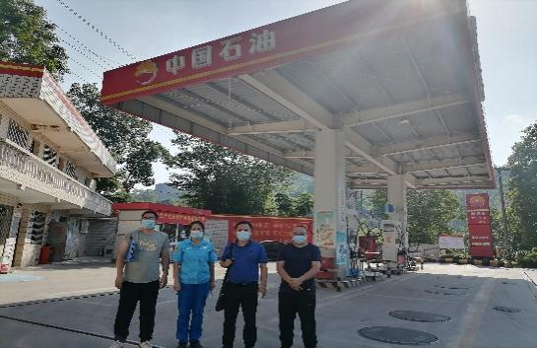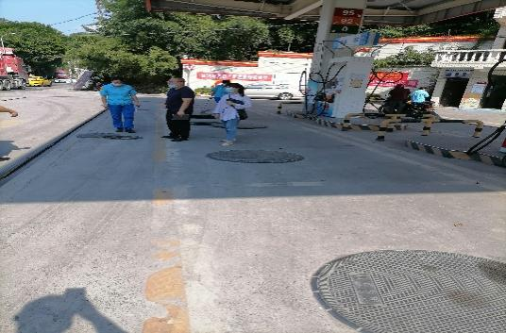
现场开展工作情况 | 勘验人员 |  | 勘验时间 |  |  |  | 勘验任务 |  | 勘验中的问题
现场开展工作情况 | 常鹏程 |  | 2022-07-06 |  |  |  | 评价单元的划分及危险有害因素辨识 |  | 配电室未配备绝缘防护用品
现场开展工作情况 | 高楠 |  | 2022-07-06 |  |  |  | 安全管理对策措施 |  | 生化池未设置严禁烟火标志
现场开展工作情况 | 周倩 |  | 2022-07-06 |  |  |  | 资料的收集、整理

